Утверждено приказом исполняющего обязанности председателя Комитета по контролю в сфере образования и науки Министерства образования и науки Республики Казахстан от «03» марта 2018 года №373

Методическая инструкция
по организации и проведению внешней оценки учебных достижений
в организациях среднего (начального, основного среднего, общего среднего) образования Республики Казахстан

Глава 1. Общие положения

- Настоящаяметодическая инструкцияпо организации и проведению внешней оценки учебных достижений в организациях среднего (начального, основного среднего, общего среднего) образования (далее – Методическая инструкция) разработанав соответствии с Правилами проведения внешней оценки учебных достижений,утвержденных приказом Министра образования и науки Республики Казахстан от 28 января 2016 года №94(далее -Правила).
- Внешня оценка учебных достижений среднего (начального, основного среднего, общего среднего) образования (далее - ВОУД СО)осуществляется в целях оценки качества образовательных услуг и определения уровня освоения общеобразовательных учебных программ среднего (начального, основного среднего, общего среднего) образования, предусмотренных государственными общеобязательными стандартами (далее – среднее образование)обучающимися4, 9 и 11-классов (далее – обучающиеся).
- В процессе проведения ВОУД СО участвуют следующие организации и их представители (далее – организаторы тестирования):
- Национальный центр тестирования (далее - НЦТ) и его филиалы;
- представители Министерства образования и науки Республики Казахстан (далее – представители Министерства);
- территориальные департаменты по контролю в сфере образования Комитета по контролю в сфере образования и науки Министерства образования и науки Республики Казахстан (далее - ДКСО);
- организациисреднего образования, реализующие общеобразовательные учебные программы начального, основного среднего, общего среднего образования (далее - ОСО).
- Методическая инструкция регламентирует исключительно порядок организации проведения ВОУД СО иявляется внутренним актом индивидуального применения, который не имеет силы нормативного правового акта и носит рекомендательный характердля организаторов тестирования.
- В Методической инструкции используются следующие понятия:
      - базовый филиал- филиалы НЦТ, находящиеся в областных центрах и городах областного назначения;
      - веб-приложение - программное обеспечение для проведения компьютерного онлайн тестирования;
      - внештатныеситуации–чрезвычайные ситуации, возникшие в ходе проведения ВОУД СО, не зависящие от воли организаторов ВОУД СО и/или обучающихся;
      - информационно-разъяснительная работа (далее – ИРР) – мероприятия в форме семинар-совещаний, проводимые в целях информирования обучающихся и ихродителей и законных представителей, а также представителей организации образованияо формате ВОУД СО;
      - поток -назначенный день тестирования;
      - экзаменнационная ведомость - документ с результатами тестирования,формируемый программным обеспечением для обработки ответов обучающихся.
      - аудиторный список - список обучающихся по аудиториям.
- ВОУДСО проводится в форме комплексного тестирования на языке обучения в следующем формате:
- в 4 классах с применением бумажных носителей (бланочное тестирование) по двум предметам, ежегодно определяемым уполномоченным органом в области образования (далее – уполномоченный орган);
- в 9 классах с применением бумажных носителей (бланочное тестирование) и современных информационных технологий (компьютерное онлайн-тестирование), по казахскому языку и другим общеобразовательным предметам, перечень и количество которых ежегодно определяются уполномоченным органом;
- в 11 классах с применением бумажных носителей (бланочное тестирование) и современных информационных технологий (компьютерное онлайн-тестирование), по трем предметам, ежегодно определяемым уполномоченным органом.
- ВОУДСО проводится в следующей последовательности:
1 этап - | подготовка к проведению тестирования;
2 этап - | проведение тестирования;
3 этап - | обработка результатов тестирования;
4 этап - | подготовка отчетности.
Изменение последовательности прохождения этапов не допускается.

И
- Контроль над соблюдением Правил проведения ВОУД СО в организациях образования осуществляют представители Министерства и ДКСО.

Глава 2. Порядок проведения бланочного тестирования

Раздел 1. Подготовка к проведению тестирования
- Организаторы тестирования осуществляют следующие действия:
  - НЦТ:
- подготавливает и формирует базы тестовых заданий;
- разрабатываети сопровождаетпрограммныеприложения для обработки результатов тестирования и отправляетих по телекоммуникационной сети в филиалы НЦТ;
- определяет количество обучающихся с учетом параметров отбора организаций орбразования для проведения ВОУД СО, определенныхв Комитетом по контролю в сфере образования и науки Министерства образования и науки Республики Казахстан (далее - ККСОН) (используются данные с базы данных НЦТ);
- тиражируетэкзаменационные материалыпо количеству обучающихся и доставляет их в ДКСО в установленные сроки;
- предоставляет сотрудникам филиала НЦТ доступ квеб -приложению для заполнения анкеты ОСО;
  - ДКСО:
- проводит региональные обучающие семинары для представителей Министерства, представителей (ответственных) областных, районных органов управления образованием;
- распределяет представителей Министерства по ОСО;
  - НЦТ и ДКСО совместно:
- Формируют список представителей и программистов Министерства и направляют его в ККСОН на утверждение Министерством;
  - ДКСО и представители Министерства совместно:
- с филиалами НЦТ проводят ИРР;
- закрепляют дежурных по аудиториям за конкретными аудиториями, подготовленных для проведения тестирования;
- проводят инструктаж для дежурных по аудиториям о порядке организации пропуска обучающихся и алгоритма заполнения и сбора экзаменационных материалов согласно главе 4 к настоящей Методической инструкции, а также поведения обучающихся в аудиториях согласно пункту 11 Правил.
- ДКСО осуществляют передачу мешков с экзаменационными материалами по акту приема - передачи согласно приложению 1 к настоящей Методической инструкции, а представители Министерства после установления факта отсутствия повреждений принимают;
При обнаружении повреждений целостности мешка и пломбы,а также экзаменационных материалов оформляется акто наличии нарушенийих целостности в произвольной форме, который направляется в электронной форме в НЦТ.
Факт наличия незначительных повреждений не влечет за собой отказ в принятие мешков с экзаменационными материалами представителями Министерства.
  - Представители Министерства:
- осуществляют доставку мешков с экзаменационными материалами в организации образования и размещают их в недоступных местах для сохранности (сейфы);
- проверяют готовность аудиторий в ОСО (расположение аудиторий (близость),наличие доски, мела и настенных часов);
  - ОСО:
- составляет и утверждает список обучающихся согласно приложению 2 к настоящей Методической инструкции и направляет его в ДКСО;
- проводят прием заявлений на компьютерное онлайн-тестирование;
- подготавливают аудитории для проведения тестирования;
- утверждают список дежурных по аудитории (при определении дежурного) по форме согласно приложению 3 к настоящей Методической инструкции и обеспечивают их явку;
Дежурные по аудиториям не должны быть преподавателями предметов тестирования.
- Обеспечивают наличием медицинского персонала;
- обеспечивают бесперебойную работу электроснабжения и телекоммуникационной сети во время тестирования;
- организуют работу по соблюдению общественного порядка;
- создают условия для работы представителей Министерства и ДКСО;
- обеспечивают отсутствие у обучающихся запрещенных предметов (информационные и справочные материалы, электронные книги, калькуляторы, мобильные устройства и фотоаппараты) до начала тестирования.
- Изменение последовательности действий организатора (ов) тестирования не допускается.

Раздел 2. Проведение тестирования

- Процесс проведения тестирования состоит из следующих действий организаторов тестирования:
  - Филиал НЦТ осуществляет выдачу пароля для входа веб-приложение для организации образования
  - представители Министерства и ДКСО совместно:
- осуществляют пропуск обучающихся в аудиторию по одному согласно списку;
При необходимости с привлечением дежурных по аудиториям.
- проводят сверку обучающихся в аудитории со списком с последующим разъяснением им правил поведения в ходе тестирования;
- проверяют целостность пломб, бирок на мешках с экзаменационными материалами, после вскрывают их в присутствии представителей ОСО и составляют акт вскрытия мешка с экзаменационными материалами согласно приложению 4 к настоящей Методической инструкции;
- вскрывают коробки в первой аудитории (по 4, 9 и 11- классам отдельно) в присутствии обучающихся, проводят их подсчет,с занесением результатов в акт вскрытия экзаменационных материалов в аудитории согласно приложению 5 к настоящей Методической инструкции;
- передают экзаменационные материалы по аудиториям по акту приема-передачи экзаменационных материалов для тестированияпо форме, согласно приложению 6 к настоящей Методической инструкции;
Коробка включает в себя акт вскрытия экзаменационных материалов, книжки-вопросники, листы ответов, пакет «Интервоид» (пластиковый конверт с пломбой), анкеты для обучающихся 9-х, 11-х классов по формамсогласно приложениям 7, 7-1, 7-2, 7-3 к настоящей Методической инструкции (далее – экзаменационные материалы);
- организуют процесс заполнение анкеты ОСО в веб-приложении по форме согласно приложению 8 к настоящей Методической инструкции;
В случае несовпадения количества экзаменационных материалов с количеством указанным на коробке составляется акт о несоответствии количества (в произвольной форме) который отправляется в электронной форме в НЦТ.
- Раздают экзаменационные материалы обучающимся с разъяснением порядка их заполнения согласно главе 4к настоящей Методической инструкции;
Заполнение анкеты обучающимися 9 и 11-классов на бумажном носителе осуществляется перед тестированием.
- разъясняют правила поведения обучающихсяи контролируют процесс проведения ВОУД СО;
- напоминают обучающимся об истечении времени каждые 30 минут;
- собирают экзаменационные материалы согласно главе 4 к настоящей Методической инструкции;
- доставляют все экзаменационные материалы в филиал НЦТ для обработки.
- осуществление приема экзаменационных материалов от представителя Министерства.
Не допускается вход в аудиторию посторонних лиц за исключением представителей Министерства и ДКСО во время проведения тестирования.
ОСО обеспечивают явку обучающихся на тестирование.
Раздел 3. Этап обработки результатов тестирования
- Процесс проведения тестирования состоит из следующих действий организаторов тестирования:
  - Представители Министерства и ДКСО совместно:
- доставляют в филиал НЦТэкзаменационные материалыдля обработки результатов тестирования;
- контролируют процесс обработки результатов;
- идентифицируют листы ответов на соответствие личных данных обучающихся (Ф.И.О., ИИН, пол, номер варианта, национальность);
Идентификация листов ответов осуществляется автоматически и визуально.
Автоматической идентификацией является соответствие (без ошибок) варианта, ИИН, национальности, пола, а также названия 2-го предмета в 9-классах. При допущении обучающимся вышеуказанных несоответствий, они фиксируются в протоколе идентификации листов ответов по форме согласно приложениям 9, 9-1, 10, 10-1, 11, 11-1 к настоящей Методической инструкции (далее - Протокол) и проводится визуальная идентификация.
Визуальная идентификацией является устранение выявленных несоответствий при автоматической идентификации, а также исправление обучающегося по списку (в случае неверного заполнения), номер варианта книжки-вопросника с указанием их в протоколе.
  - Филиал НЦТ:
- обрабатывают результаты тестирования путем сканирования листов ответов. Сканирование листов ответов производится отдельно по организациям образования и по литеру класса. При сканировании листов ответов формируется база данных БД «Обучающихся» из данных, считанных с листа ответа: «Фамилия»; «Имя»; «Школа»; «Класс»; «Пол»; «Год рождения»; «Национальность» (заполняется согласно информационному справочнику); «Вариант»; «Поля ответов»;
Аннулированные листы ответов обучающихся не подлежат сканированию.
- вводят в базу данных исправлений при визуальной идентификации согласно протоколу;
При обнаружении ошибок в ходе автоматической идентификации производится повторная идентификация листов ответов.
- Печатаютэкзаменационную ведомостьпо результатам тестирования в 4- экземплярах согласно приложениям 12, 13, 14 к настоящей Методической инструкции по 1 экземпляру для каждого организатора тестирования.
- сканируют анкеты обучающихся 9 и 11-классов;
- отправляютв НЦТ статистические данныеполученные из программного обеспеченияпосле завершения тестирования;
- с представителями Министерства и ДКСО уничтожают книжки-вопросники (использованные и неиспользованные) по завершению всех этапов тестирования, составляютакт об уничтожении книжек-вопросников по форме согласно приложению 2 к Правилам;
при непроведении ВОУД СО в ОСО в связи с возникновением форс-мажорных обстоятельств книжки-вопросникиуничтожаются в базовом филиале НЦТ после проведения всех этапов тестирования и составляется акт об уничтожении книжек-вопросников тестирования ВОУД СО согласно приложению 2 к Правилам.
- хранят листы ответов тестирования ВОУД СО.
- Изменение последовательности действий организатора (-ов) тестирования не допускается.

Глава 3.Порядок проведения компьютерного онлайн-тестирования

Раздел 1. Этап подготовки к проведению тестирования («Этап регистрации»)
- Процесс проведения тестирования состоит из следующих действий организаторов тестирования:
  - НЦТ:
- разрабатывает веб-приложение и программное приложение для приема заявлений на участие в ВОУД СО;
- осуществляет ввод необходимых данных обучающихся с последующим формированием базы данных;
- отправляет инструктивные письма для обучения сотрудников филиалов НЦТ на этапе регистрации тестирования ВОУД СО;
- предоставляет сотрудникам филиала НЦТ доступ к веб-приложению для проведения тестирования и заполнения анкет ОСО.
  - ОСО:
- определяет и утверждает список ответственных по организации образования по форме согласно приложению 15 к настоящей Методической инструкции (далее – ответственные по ОСО).
Общее количество ответственных по ОС Оопределяется в зависимости от количества компьютерных классов.
- подготавливает компьютерные классы, технические средства и интернет сети;
- осуществляет регистрацию компьютеров в веб - приложении;
- организует установки программных приложений для приема заявлений;
- вводит список обучающихся в программное приложение по приему заявлений;
- ответственный по ОСО при помощи программного приложения формирует аудиторный список, распечатывает и выдает обучающимся пропуски на прохождение тестирования согласно приложению 16 к настоящей Методической инструкции;
- Ответственный по ОСО до проведения тестирования выдает каждому обучающемуся Инструкцию по работе с веб – приложением.
  - Филиал НЦТ:
- предоставляет доступ ответственным по ОСО к веб - приложениям для проведения тестирования и заполнения анкет ОСО;
- обучают ответственных по ОСО работе с веб - приложением;
- осуществляют сопровождение регистрации компьютеров в веб – приложении и работы по приему данных от ОСО.
  - Представители Министерства и ДКСО:
- осуществляют сопровождение работы по приему данных от организаций образования;
- разрабатываюти согласовывают с ОСО график проведения тестирования в сроки и с определением общего количества потоков тестирования;
- проверяют подготовку ОСО к проведению тестирования, в том числе и готовность компьютерных классов, технических средств и интернет сети для проведения тестирования;
- проверяют наличия ответственных по организации образованиясогласно спискудля проведения компьютерного тестирования.

Раздел 2. Этап проведения тестированияи обработки его результатов

- Тестирование ВОУД СО проводится по графику посредством веб-приложения«Тестирование ВОУД СО»(Модули«НЦТ»,«Филиал НЦТ», «Ответственный по организации образования», «Тестируемый») на сайтеНЦТ.
- Этап проведения тестирования и обработки его результатов состоит из следующих процедур:
- процедура 1- представители Министерства и ДКСО осуществляют пропуск обучающихся в компьютерный класс, по одномусогласно списку.
При необходимости с привлечением дежурных по аудиториям.
- процедура 2- Обучающийся заходит в веб-приложение(Модуль «Тестируемый») через ссылку путем ввода пароляуказанного на пропуске в назначенный день тестирования;
- процедура 3- Обучающийся после завершения тестированияотвечает на вопросы анкеты в вeб-приложении;
- процедура 4- Результат тестирования выдается индивидуально каждому обучающемусяна карте ответов после завершения ответа на вопросы анкеты;
- процедура 5 -ОСОзаполняетанкету в веб–приложении по форме согласно приложению 8 к Методической инструкции.
Пароль на веб -приложение выдается филиалами НЦТ.
- процедура 6 - ответственные по ОСО печатают экзаменационную ведомость по результатам тестирования в 4- экземплярах согласно приложениям 12, 13, 14 к настоящей Методической инструкции по 1 экземпляру для каждого организатора тестирования.

Раздел 3.Этап отчетности о проведении тестирования

- Этап отчетности о проведении тестирования состоит из следующих процедур:
- процедура 1- Базовые филиалы НЦТ предоставляют в НЦТ письменный отчет по области в произвольной форме;
- процедура 2 - Филиалы НЦТнаправляют в НЦТ акты, составленные по форме согласно приложениям 1, 3, 4 к Правилам по внештатным ситуациям, а также отчет по актам уничтожения книжек-вопросников по формам согласно приложению 17 к настоящей Методической инструкции;
- процедура – 3 - Представители Министерства и ДКСО предоставляют в ККСОН отчет о проделанной работе по ВОУД СО по формесогласно приложению 18 к настоящей Методической инструкции;
- процедура - 4 - Представители Министерства и ДКСО в течение 10 дней после проведения ВОУД СО, сдают в НЦТ акт выполненных работ по форме согласно приложению 3 к Правилам.
В отчете необходимо оценить качество работы ответственных по ОСО.

Глава 4. Алгоритм заполнения и сбора экзаменационных материалов
- Алгоритм заполнения и сбора экзаменационных материалов состоит из следующих последовательных процедур:
- процедура 1 – представитель Министерства осуществляет раздачу исключительно листов ответов в 1(один) экземпляре, который не подлежит замене и объясняет принцип их заполнения обучающимся по классам:
  - 4-класса - производится по листу ответов согласно приложению 19 к настоящей Методической инструкции:
«Секторы 1 «Тегі – Фамилия» и 2 «Аты – Имя». В пустые верхние кружки по горизонтали заполняется фамилия и имя обучающегося печатными буквами. Под каждой буквой фамилии закрашиваются кружки, соответствующие буквам, обозначенным в клетках;
«Сектор 3 «Мектептің атауы – Наименование школы». Заполняется наименование школы печатными буквами;
«Сынып – Класс» – заполняется литер класса;
«Сектор 4 «Жынысы – Пол».Закрашивается кружок, соответствующий полу обучающегося;
«Сектор 5 «Ұлты – Национальность». Закрашиваются кружки цифрового обозначения национальности обучающего в соответствии со справочником национальностей согласно приложению 20к настоящей Методической инструкции;
Сектор 6 «Нұсқа – Вариант». Переписывается в клетки номер варианта с книжки-вопросника после их получения, и закрашиваются соответствующие кружки;
Сектор 7, 8. Ответы по предметам закрашиваются в соответствующих секторах;
Сектор 9 «Оқушының қолы – Подпись обучающихся». Ставится подпись обучающего.
  - 9-класса - производится по образцу листа ответа, согласно приложению 21 к настоящей Методической инструкции:
«Секторы 1 «Тегі – Фамилия» и 2 «Аты – Имя».В пустые верхние кружки по горизонтали заполняется фамилия и имя выпускника печатными буквами. Под каждой буквой фамилии закрашиваются кружки, соответствующие буквам, обозначенным в клетках;
Сектор 2 «Аты-жөні – Инициалы». В пустые верхние клеточки пишутся инициалы имени и отчества, затем закрашиваются соответствующие кружки;
Сектор 3 «ЖСН-ИИН». В пустые верхние клеточки по горизонтали заполняется ИИН и закрашиваются соответствующие кружки. В случае отсутствия ИИН в первых 6 позициях заполняется год, месяц, день рождения обучающегося, остальные позиции заполняется цифрой 0;
Сектор 4 «Мектептің атауы – Наименование школы». Заполняется наименование школы печатными буквами;
Сектор 5 «Ұлты-Национальность». Закрашиваются кружки цифрового обозначения национальности обучающегося в соответствии со справочником национальностей согласно приложению 20 к настоящей Методической инструкции;
Сектор 6 «Нұсқа – Вариант». Переписывается в клетки номер варианта с книжки-вопросника после их получения, и закрашиваются соответствующие кружки;
Сектор 7 «Жынысы – Пол».Закрашивается кружок, соответствующий полу обучающегося;
Сектор 8 «Қазақ тілі». Закрашиваются ответы по данному предмету в соответствующих кружках;
Сектор 9 «2 пән – Дисциплина 2». Закрашивается кружок с наименованием предмета, соответствующий второму предмету в книжке-вопроснике и закрашиваются ответы;
В 8, 9 секторах обратить внимание обучающихся на формат тестов по предметам.
Сектор 10 «Білім алушының қолы – Подпись обучающего». Ставится подпись обучающего.
  - 11-класса - производится по образцу листа ответов согласно приложению 22 к настоящей Методической инструкции:
«Секторы 1 «Тегі – Фамилия» и 2 «Аты – Имя». В пустые верхние кружки по горизонтали заполняется фамилия и имя выпускника печатными буквами. Под каждой буквой фамилии закрашиваются кружки, соответствующие буквам, обозначенным в клетках;
Сектор 2 «Аты-жөні – Инициалы». В пустые верхние клеточки пишутся инициалы имени и отчества, затем закрашиваются соответствующие кружки;
Сектор 3 «ЖСН - ИИН». В пустые верхние клеточки по горизонтали заполняется ИИН и закрашиваются соответствующие кружки. В случае отсутствия ИИН в первых 6 позициях заполняется год, месяц, день рождения обучающегося, остальные позиции заполняется цифрой 0;
Сектор 4 «Мектептің атауы – Наименование школы». Заполняется наименование школы печатными буквами;
Сектор 5 «Нұсқа – Вариант». Переписывается в клетки номер варианта с книжки-вопросника после их получения, и закрашиваются соответствующие кружки;
Сектор 6 «Ұлты-Национальность». Закрашиваются кружки цифрового обозначения национальности обучающегося в соответствии со справочникомнациональностей согласно приложению 20к настоящей Методической инструкции;
Сектор 7 «Жынысы – Пол».Закрашивается кружок, соответствующий полу обучающего;
Сектор 8, 9 и 10. Ответы по предметам закрашиваются в соответствующих секторах;
Сектор 11 «Білім алушының қолы – Подпись обучающего». Ставится подпись обучающего.
.
- Изменение последовательности прохождения процедур 1-10 не допускается.

Приложение 1
к Методической инструкции
по организации и проведению внешней оценки учебных достижений в организациях среднего (начального, основного среднего, общего среднего) образования Республики Казахстан

Акт
приема-передачи экзаменационных материалов

Дата______ Время ___ часов ___ минут

ДКСО___________________________________________________________________
(область)

Руководитель ДКСО в лице _______________________________________ передает, а
(Ф.И.О)представитель Министерства (ДКСО) в лице _______________________________________
(Ф.И.О)
принимаетэкзаменационные материалы, упакованные в_________________ мешках.
(количество)
Мешки не имеют повреждений, имеют пломбу Национального центра тестирования и ярлык с наименованием области, района и организации образования.

Номера пломб мешков: ____________________________________,
____________________________________.

Передал: | Принял:
Руководитель ДКСО | Представитель Министерства (ДКСО)
____________________________  (подпись) | ____________________________  (подпись)

Настоящий акт составлен в двух экземплярах.

Приложение 2
к Методической инструкции
по организации и проведению внешней оценки учебных достижений в организациях среднего (начального, основного среднего, общего среднего) образования Республики Казахстан

Утверждаю

Директор школы
_____________ __________________
(подпись) (Ф.И.О.)
«___»____________ 20__ г.

Список обучающихся

Область _____________________________________________________
(наименование)
Район _______________________________________________________
(наименование)
Организация образования ______________________________________
(наименование)
Класс _____________________

№ | Ф.И.О. | ИИН | Национальность | Пол | Язык обучения | Обучаемый иностранный язык | Примечание
1
2
3
4

Примечание:
- ИИН заполняется для 9 и 11-классов, для 4-класса ИИН не заполняется (столбик в таблице убирается или остается пустым);
- указать обучающихся на дому или обучающихся, не участвующих в ВОУД СОпо уважительным причинам, указывается причина в столбике «Примечание», справки прилагаются.

Место печати организацииобразования

Руководитель
организации образования: __________ _________________________________
(подпись)(фамилия, инициалы)

Приложение 3
к Методической инструкции
по организации и проведению внешней оценки учебных достижений в организациях среднего (начального, основного среднего, общего среднего) образования Республики Казахстан

Утверждаю

Директор школы
_____________ __________________
(подпись) (Ф.И.О.)
«___»____________ 20__ г.

Список дежурных по аудитории

Область _____________________________________________________
(наименование)
Район _______________________________________________________
(наименование)
Организация образования ______________________________________
(наименование)

№ | Ф.И.О. | Специальность по диплому | Преподаваемый предмет
1
2
3
4

Место печати организацииобразования

Руководитель
организации образования: __________ ________________________________
(подпись)(фамилия, инициалы)

Приложение 4
к Методической инструкции
по организации и проведению внешней оценки учебных достижений в организациях общего среднего (начального, основного среднего, общего среднего) образования Республики Казахстан

Акт
вскрытия мешка с экзаменационными материалами

«___»______________201_____год _______часов ________минут

Область_____________________________________________________________________
(код) (наименование)
Район_______________________________________________________________________
(код) (наименование)
Организация образования______________________________________________________
(код) (наименование)

Мы, нижеподписавшиеся, вскрыли мешки и проверили коробки с экзаменационными материалами.
Мешкине имеют повреждений, имеют пломбу Национального центра тестирования и ярлык с наименованием области, района и организации образования, с количеством обучающихся 4, 9 или 11-классов, надпись ДСП (для служебного пользования) и штрих код.
Номера пломб мешков: ____________________________________,
____________________________________.
Коробки не имеют повреждений, имеют пломбу Национального центра тестирования и ярлык с наименованием области, района и организации образования, номер потока, класс, язык сдачи тестирования, количество книжек-вопросников и листов ответов.
Вложена анкета для администрации организации образования (1 экземпляр).

Настоящий акт составлен в двух экземплярах.

Представитель Министерства:__________________________________________________,
(подпись) (фамилия, инициалы)

Представитель ДКСО:__________________________________________________,
(подпись) (фамилия, инициалы)

Руководитель
организации образования:__________________________________________________,
(подпись) (фамилия, инициалы)

Приложение 5
к Методическая инструкции
по организации и проведению внешней оценки учебных достижений в организациях среднего (начального, основного среднего, общего среднего) образования Республики Казахстан

Акт
вскрытия экзаменационных материалов в аудитории (в классе)

Область ____________ _________________________________________________________
(код) (наименование)
Район _____________ __________________________________________________________
(код) (наименование)
Организация образования ___________ ___________________________________________
(код) (наименование)

Класс__________ Дата_________________ Время ____ часов ____ минут

Язык обучения _________________

Мы, нижеподписавшиеся, вскрыли коробку с экзаменационными материалами, произвели подсчет экзаменационных материалов. Результаты подсчета отражены в соответствующей графе «Количество по факту» нижеуказанной таблицы.

№  р/с | Наименование материала | Количество по плану | Коли-чество по факту | Роздано | Остаток | Примечание
1 | Листы ответов
2 | Книжки-вопросники
3 | Интервоид для Листов ответов (пластиковый конверт с пломбой)
4 | Анкета для обучающихся

Примечание: «Анкета для обучающихся»предназначена для обучающихся9 и 11 классов.

1 обучающийся: _____________ ___________________________________
(подпись) (имя и фамилия)

2 обучающийся:_____________ ___________________________________
(подпись) (имя и фамилия)

3 обучающийся: _____________ ___________________________________
(подпись) (имя и фамилия)

Представитель Министерства (ДКСО): ___________ ________________________________
(подпись) (фамилия, инициалы)

Приложение 6
к методической инструкции по организации и проведению внешней оценки учебных достижений в организациях начального, основного среднего, общего среднего) образования Республики Казахстан

Акт
приема и передачи экзаменационных материалов для тестирования

Область _______________________________________ Район _______________________________________
(код)(наименование) (код)(наименование)

Организация образования _________ _______________________________________________________ Дата_____________
(код) (наименование)

До начала тестирования |  |  |  |  |  | После тестирования
№  ауд | Класс и язык обучения | ФИО представителя Министерства (дежурного по аудитории) | Количество экзаменационных материалов |  | Подпись представителя Министерства (дежурного по аудитории) о получении экзаменацион-ных материалов | Количество экзаменационных материалов |  | Подпись представителя Министерства (дежурного по аудитории) о передаче экзаменационных материалов | Подпись представителя ДКСО  о получении экзаменационных материалов
 |  |  | Книжки-вопросники | Листы ответов |  | Книжки-вопросники | Листы ответов

Представитель ДКСО: ___________ _________________________________________________________________
(подпись) (фамилия и инициалы)

Приложение 7
к методической инструкции по организации и проведению внешней оценки учебных достижений в организациях (начального, основного среднего, общего среднего) образования Республики Казахстан
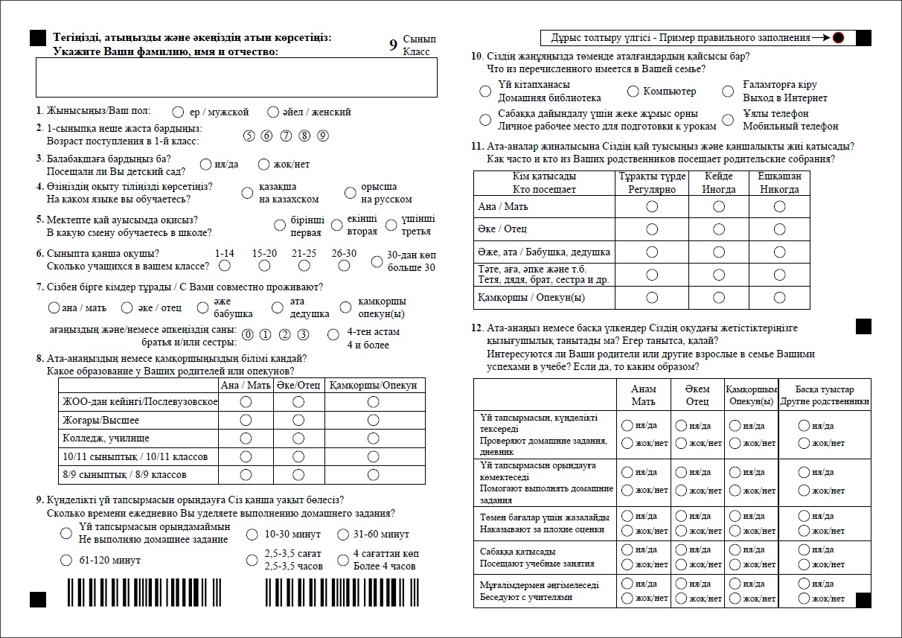

Приложение 7-1
к методической инструкции по организации и проведению внешней оценки учебных достижений в организациях (начального, основного среднего, общего среднего) образования Республики Казахстан
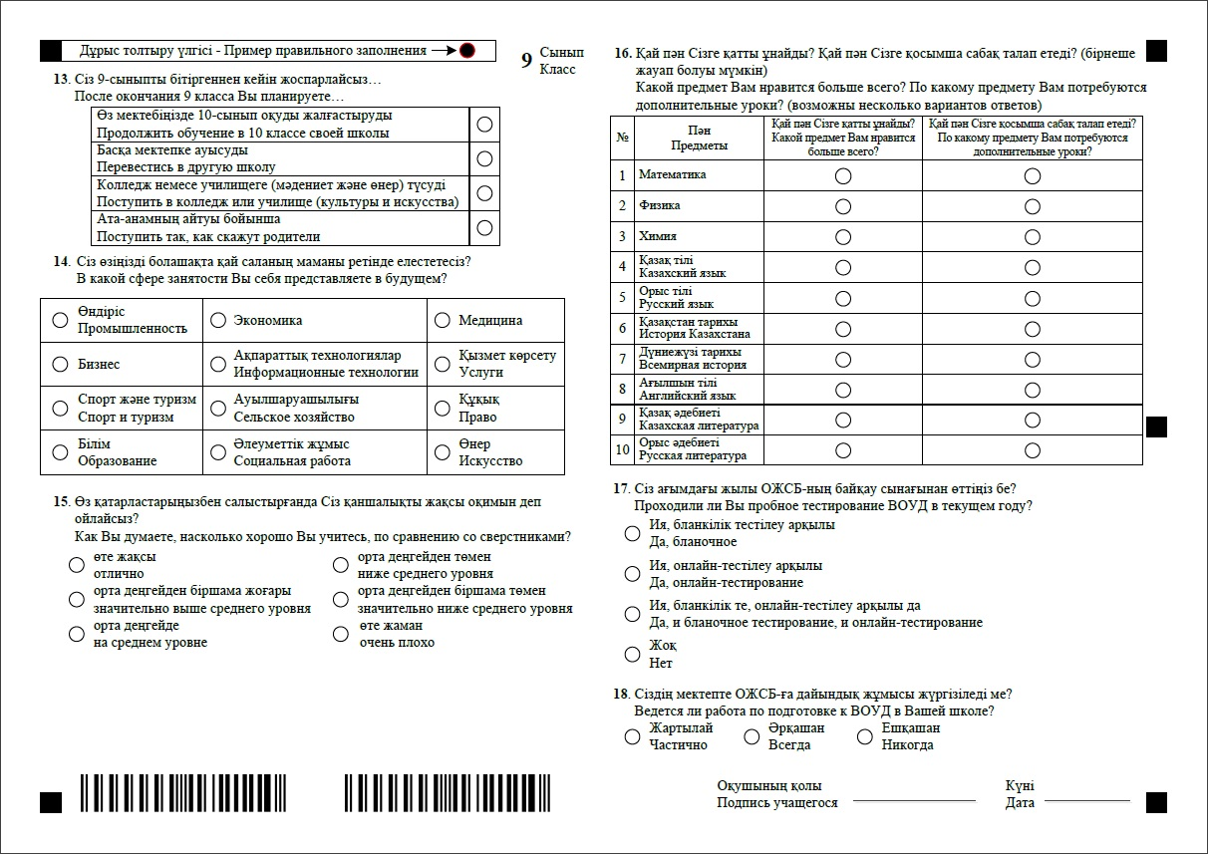

Приложение 7-2
к методической инструкции по организации и проведению внешней оценки учебных достижений в организациях (начального, основного среднего, общего среднего) образования Республики Казахстан
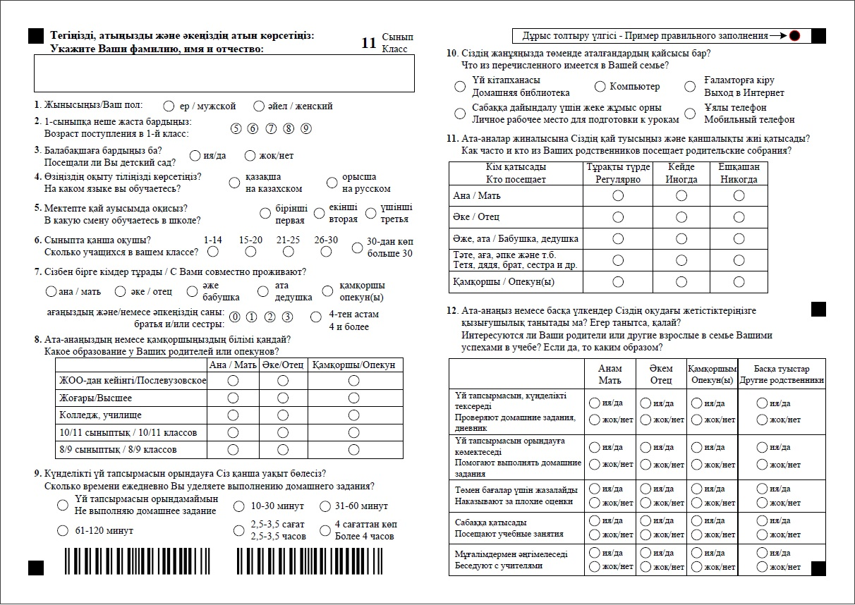

Приложение 7-3
к методической инструкции по организации и проведению внешней оценки учебных достижений в организациях (начального, основного среднего, общего среднего) образования Республики Казахстан
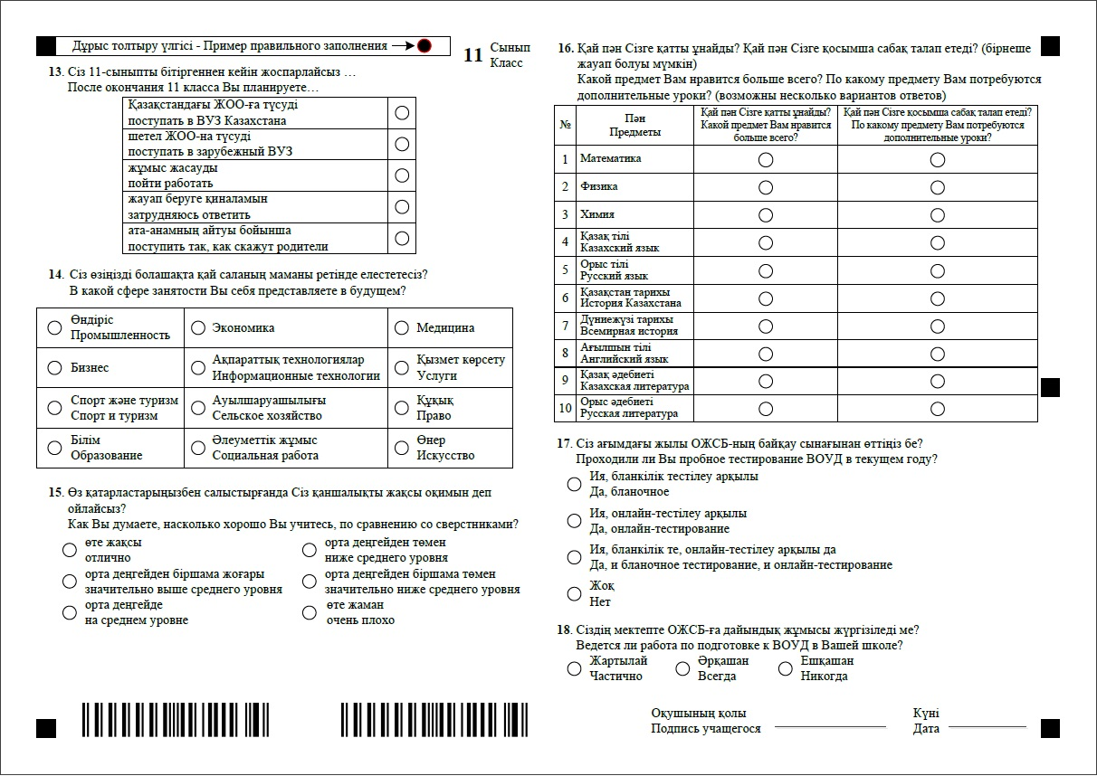

Приложение 8
к методической инструкции по организации и проведению внешней оценки учебных достижений в организациях (начального, основного среднего, общего среднего) образования Республики Казахстан
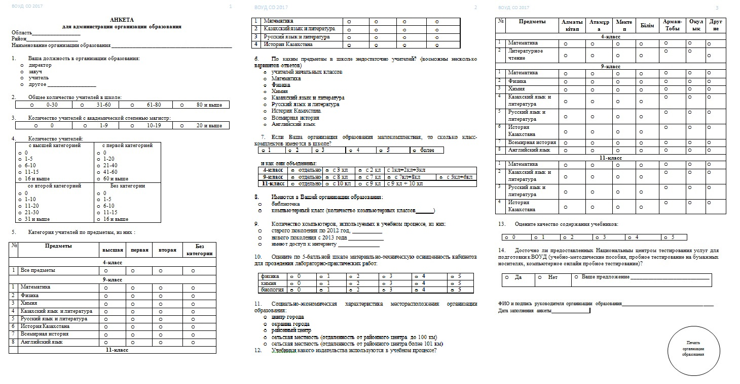

Приложение 9
к методической инструкции по организации и проведению внешней оценки учебных достижений в начального, основного среднего, общего среднего) образования Республики Казахстан
Протокол идентификации листов ответов
(4-класс)
Область _____ ________________________ Район ______ __________________ Организация образования ______ __________________
(код) (наименование) (код) (наименование) (код) (наименование)
Класс: 4 _____ Дата обработки результатов: ______________
Количество сканированных бланков: _____ из них ошибочных: _______
Список идентифицированных листов ответов
№ | Фамилия, имя | Вариант | Национальность | Пол | Содержание Листа ответов
1
2
Список неидентифицированных листов ответов
Графа "Решение" может принимать следующие значения: "Исправить" или "Удалить бланк"

№ | Фамилия, имя |  | Вариант |  | Национальность |  | Содержание Листа ответов | Решение
 |  |  |  |  | Пол
 | На листе ответов | Правильные данные (заполняется вручную) | На листе ответов | Правильные данные (заполняется вручную) | На листе ответов | Правильные данные (заполняется вручную)
1
2
Место печати филиала НЦТ
Представитель Министерства: ____________ _________________________________________________________
(подпись) (фамилия, инициалы)
Представитель ДКСО: ____________ _________________________________________________________
(подпись) (фамилия, инициалы)
Сотрудник филиала НЦТ № _____: ____________ _________________________________________________________
(подпись) (фамилия, инициалы)

Приложение 9-1
к методической инструкции по организации и проведению внешней оценки учебных достижений в организациях (начального, основного среднего, общего среднего) образования Республики Казахстан

Протокол повторной идентификации листов ответов
(4-класс)
Область _____ ________________________ Район ______ __________________ Организация образования ______ __________________
(код) (наименование) (код) (наименование) (код) (наименование)
Класс: 4 _____ Дата обработки результатов: ______________
Список неидентифицированных листов ответов
Графа "Решение" может принимать следующие значения: "Исправить" или "Удалить бланк"

№ | Фамилия, имя |  | Вариант |  | Национальность |  | Содержание Листа ответов | Решение
 |  |  |  |  | Пол
 | На листе ответов | Правильные данные (заполняется вручную) | На листе ответов | Правильные данные (заполняется вручную) | На листе ответов | Правильные данные (заполняется вручную)
1
2
Место печати филиала НЦТ
Представитель Министерства: ____________ _________________________________________________________
(подпись) (фамилия, инициалы)
Представитель ДКСО: ____________ _________________________________________________________
(подпись) (фамилия, инициалы)
Сотрудник филиала НЦТ № _____: ____________ _________________________________________________________
(подпись) (фамилия, инициалы)

Приложение 10
к методической инструкции по организации и проведению внешней оценки учебных достижений в организациях (начального, основного среднего, общего среднего) образования Республики Казахстан
Протокол идентификации листов ответов
(9-класс)
Область _____ ________________________ Район ______ __________________ Организация образования ______ __________________
(код) (наименование) (код) (наименование) (код) (наименование)
Класс: 9 _____ Дата обработки результатов: ______________
Количество сканированных бланков: _____ из них ошибочных: _______
Список идентифицированных листов ответов
№ | Фамилия  Инициалы | Вариант |  | ИИН | Национальность | Пол |  | Второй предмет |  | Содержание Листа ответов
1
2
Список неидентифицированных листов ответов
Графа "Решение" может принимать следующие значения: "Исправить" или "Удалить бланк"
№ | Фамилия, Инициалы |  |  | Вариант |  | ИИН |  |  |  | Второй предмет |  |  |  | Содержание Листа ответов |  | Решение
 |  |  |  |  |  | Национальность
 |  |  |  |  |  | Пол
 | На листе ответов |  | Правильные данные (заполняется вручную) | На листе ответов | Правильные данные (заполняется вручную) | На листе ответов | Правильные данные (заполняется вручную) |  |  | На листе ответов | Правильные данные (заполняется вручную)
1
2

Представитель Министерства: ____________ _________________________________________________________
Место печати филиала НЦТ
(подпись) (фамилия, инициалы)
Представитель ДКСО: ____________ _________________________________________________________
(подпись) (фамилия, инициалы)
Сотрудник филиала НЦТ № _____: ____________ _________________________________________________________
(подпись) (фамилия, инициалы)

Приложение 10-1
к методической инструкции по организации и проведению внешней оценки учебных достижений в организациях (начального, основного среднего, общего среднего) образования Республики Казахстан
Протокол повторной идентификации листов ответов
(9-класс)
Область _____ ________________________ Район ______ __________________ Организация образования ______ __________________
(код) (наименование) (код) (наименование) (код) (наименование)
Класс: 9 _____ Дата обработки результатов: ______________
Список неидентифицированных листов ответов
Графа "Решение" может принимать следующие значения: "Исправить" или "Удалить бланк"
№ | Фамилия, Инициалы |  | Вариант |  | ИИН |  | Второй предмет |  |  | Содержание Листа ответов |  | Решение
 |  |  |  |  | Национальность
 |  |  |  |  | Пол
 | На листе ответов | Правильные данные (заполняется вручную) | На листе ответов | Правильные данные (заполняется вручную) | На листе ответов | Правильные данные (заполняется вручную) | На листе ответов | Правильные данные (заполняется вручную)
1
2

Место печати филиала НЦТ
Представитель Министерства: ____________ _________________________________________________________
(подпись) (фамилия, инициалы)
Представитель ДКСО: ____________ _________________________________________________________
(подпись) (фамилия, инициалы)
Сотрудник филиала НЦТ № _____: ____________ _________________________________________________________
(подпись) (фамилия, инициалы)

Приложение 11
к методической инструкции по организации и проведению внешней оценки учебных достижений в организациях (начального, основного среднего, общего среднего) образования Республики Казахстан
Протокол идентификации листов ответов
(11-класс)
 | Область _____ ________________________ Район ______ __________________ Организация образования ______ __________________
 | (код) (наименование) (код) (наименование) (код) (наименование)
 | Класс: 11 _____ Дата обработки результатов: ______________
Количество сканированных бланков: _____ из них ошибочных: _______
Список идентифицированных листов ответов
№ |  | Фамилия  Инициалы | Вариант |  | ИИН | Национальность | Пол | Содержание Листа ответов
1
2
Список неидентифицированных листов ответов
Графа "Решение" может принимать следующие значения: "Исправить" или "Удалить бланк"
 | № | Фамилия, Инициалы |  |  | Вариант |  | ИИН |  |  |  |  | Содержание Листа ответов |  |  |  |  |  | Решение
 |  |  |  |  |  |  | Национальность
 |  |  |  |  |  |  | Пол
 |  | На листе ответов |  | Правильные данные (заполняется вручную) | На листе ответов | Правильные данные (заполняется вручную) | На листе ответов | Правильные данные (заполняется вручную)
 | 1
 | 2

Представитель Министерства: ____________ _________________________________________________________
Место печати филиала НЦТ
(подпись) (фамилия, инициалы)
Представитель ДКСО: ____________ _________________________________________________________
(подпись) (фамилия, инициалы)
Сотрудник филиала НЦТ № _____: ____________ _________________________________________________________
(подпись) (фамилия, инициалы)

Приложение 11-1
к методической инструкции по организации и проведению внешней оценки учебных достижений в организациях (начального, основного среднего, общего среднего) образования Республики Казахстан
Протокол повторной идентификации листов ответов
(11-класс)
 | Область _____ ________________________ Район ______ __________________ Организация образования ______ __________________
 | (код) (наименование) (код) (наименование) (код) (наименование)
 | Класс: 11 _____ Дата обработки результатов: ______________
Список неидентифицированных листов ответов
Графа "Решение" может принимать следующие значения: "Исправить" или "Удалить бланк"
 | № | Фамилия, Инициалы |  | Вариант |  | ИИН |  |  | Содержание Листа ответов |  |  | Решение
 |  |  |  |  |  | Национальность
 |  |  |  |  |  | Пол
 |  | На листе ответов | Правильные данные (заполняется вручную) | На листе ответов | Правильные данные (заполняется вручную) | На листе ответов | Правильные данные (заполняется вручную)
 | 1
 | 2

Представитель Министерства: ____________ _________________________________________________________
Место печати филиала НЦТ
(подпись) (фамилия, инициалы)
Представитель ДКСО: ____________ _________________________________________________________
(подпись) (фамилия, инициалы)
Сотрудник филиала НЦТ № _____: ____________ _________________________________________________________
(подпись) (фамилия, инициалы)
Приложение 12
к методической инструкции по организации и проведению внешней оценки учебных достижений в организациях (начального, основного среднего, общего среднего) Республики Казахстан
ЭКЗАМЕНАЦИОННАЯ ВЕДОМОСТЬ
ПО ИТОГАМ ВНЕШНЕЙ ОЦЕНКИ УЧЕБНЫХ ДОСТИЖЕНИЙ (4-КЛАСС)

Область ____________ _________________________________________________________
(код) (наименование)
Район _____________ __________________________________________________________
(код) (наименование)
Организация образования ___________ ___________________________________________
(код) (наименование)
Класс: 4 ___
Дата обработки результатов: _________________
№ | Фамилия, имя | Вариант | Баллы по первому предмету | Баллы по второму предмету | Общяясумма баллов
1
2
3
4

Представитель Министерства: ____________ _____________________________________
(подпись) (фамилия, инициалы)

Представитель ДКСО: ____________ _____________________________________
(подпись) (фамилия, инициалы)

Сотрудник
филиала НЦТ № _____:____________ _____________________________________
(подпись) (фамилия, инициалы)
Место печати филиала НЦТ

Приложение 13
к методической инструкции по организации и проведению внешней оценки учебных достижений в организациях (начального, основного среднего, общего среднего) Республики Казахстан

ЭКЗАМЕНАЦИОННАЯ ВЕДОМОСТЬ
ПО ИТОГАМ ВНЕШНЕЙ ОЦЕНКИ УЧЕБНЫХ ДОСТИЖЕНИЙ (9-КЛАСС)

Область ____________ _________________________________________________________
(код) (наименование)
Район _____________ __________________________________________________________
(код) (наименование)
Организация образования ___________ ___________________________________________
(код) (наименование)
 | Класс: 9___
 | Дата обработки результатов: _________________
№ |  | Фамилия, Инициалы |  | ИИН | Вариант |  | Балл по предмету Казахский язык | 2 предмет |  | Общяясумма баллов
 |  |  |  |  |  |  |  | Наименование предмета | Балл
1
2
3
4

Представитель Министерства: ____________ _____________________________________
(подпись) (фамилия, инициалы)

Представитель ДКСО: ____________ _____________________________________
(подпись) (фамилия, инициалы)

Сотрудник
филиала НЦТ № _____:____________ _____________________________________
(подпись) (фамилия, инициалы)
Место печати филиала НЦТ

Приложение 14
к методической инструкции по организации и проведению внешней оценки учебных достижений в организациях (начального, основного среднего, общего среднего) Республики Казахстан

ЭКЗАМЕНАЦИОННАЯ ВЕДОМОСТЬ
ПО ИТОГАМ ВНЕШНЕЙ ОЦЕНКИ УЧЕБНЫХ ДОСТИЖЕНИЙ (11-КЛАСС)

Область ____________ _________________________________________________________
(код) (наименование)
Район _____________ __________________________________________________________
(код) (наименование)
Организация образования ___________ ___________________________________________
(код) (наименование)
Класс: 11__
Дата обработки результатов: _________________

№ | Фамилия, Инициалы | ИИН | Вариант | Баллы по предметам |  |  | Общяясумма баллов
 |  |  |  | 1 предмет | 2 предмет | 3 предмет
1
2
3
4

Представитель Министерства: ____________ _____________________________________
(подпись) (фамилия, инициалы)

Представитель ДКСО: ____________ _____________________________________
(подпись) (фамилия, инициалы)

Сотрудник
филиала НЦТ № _____:____________ _____________________________________
(подпись) (фамилия, инициалы)
Место печати филиала НЦТ

Приложение 15
к методической инструкции по организации и проведению внешней оценки учебных достижений в организациях (начального, основного среднего, общего среднего) Республики Казахстан

Список ответственных по организации образования

Область ____________ _________________________________________________________
(код) (наименование)
Район _____________ __________________________________________________________
(код) (наименование)

Организация образования ___________ ___________________________________________
(код) (наименование)

№ | Фамилия, Имя | Специальность по диплому | Преподаваемый  Предмет
1
2
3
4

Место печати организацииобразования

Руководитель
организации образования: ____________ _____________________________
(подпись) (фамилия, инициалы)

Приложение 16
к методической инструкции по организации и проведению внешней оценки учебных достижений в организациях (начального, основного среднего, общего среднего) Республики Казахстан

Пропуск

Область:_______ ___________________ Район: _______ _______________________
(код) (наименование) (код) (наименование)

Школа: _______ ___________________ Класс: 9/11_____________
(код) (наименование)

Дата/время тестирования: _________________________________________

Поток: ______________________ Компьютерный класс: ____________________

ИИН: _______________________________________________________
Фамилия: ____________________________________________________
Имя: ________________________________________________________
Отчество: ____________________________________________________
Язык сдачи: __________________________________________________

Пароль на начало тестирования: _____________

Ответственный по школе: ____________ _________________________
(подпись) (фамилия, инициалы)

Директор школы: ____________ _________________________
(подпись) (фамилия, инициалы)

Дата: _______________

Приложение 17
к методической инструкции по организации и проведению внешней оценки учебных достижений в организациях (начального, основного среднего, общего среднего) Республики Казахстан

Отчет
по актам уничтожения книжек-вопросников тестирования ВОУД СО

«_____»_________20__ год

Филиал НЦТ № _____ _______________________________________________________
(наименование)

№ | Наименование организации образования | Дата тестирования | Количество уничтоженных книжек-вопросников по акту (использованные и неиспользованные) | Дата составления  акта

Сотрудник филиала НЦТ №___: ____________ ___________________________
(подпись) (фамилия, инициалы)
Место печати филиала НЦТ

Приложение 18
к методической инструкции по организации и проведению внешней оценки учебных достижений в организациях (начального, основного среднего, общего среднего) Республики Казахстан

Отчет представителя Министерства (ДКСО) о проведении тестирования ВОУД СО

Фамилия, инициалы:
Код и наименование области:
Код и наименование района:
Наименования организаций образования, на базе которых проводилось тестирование ВОУД СО:
1.
2.
3.
4.

№ | Мероприятие | Действия | Замечания | Предложения
Подготовка к проведению тестирования
Проведение тестирования
Обработка результатов тестирования
Примечание:в графах «Замечание», «Предложения» обязательно указать проблемы, возникшие в ходе проведения ВОУД СО и ваши предложении по их устранению.

Представитель Министерства (ДКСО): ____________ ______________________________
(подпись) (фамилия, инициалы)

Приложение 19
к методической инструкции по организации и проведению внешней оценки учебных достижений в организациях (начального, основного среднего, общего среднего) образования Республики Казахстан
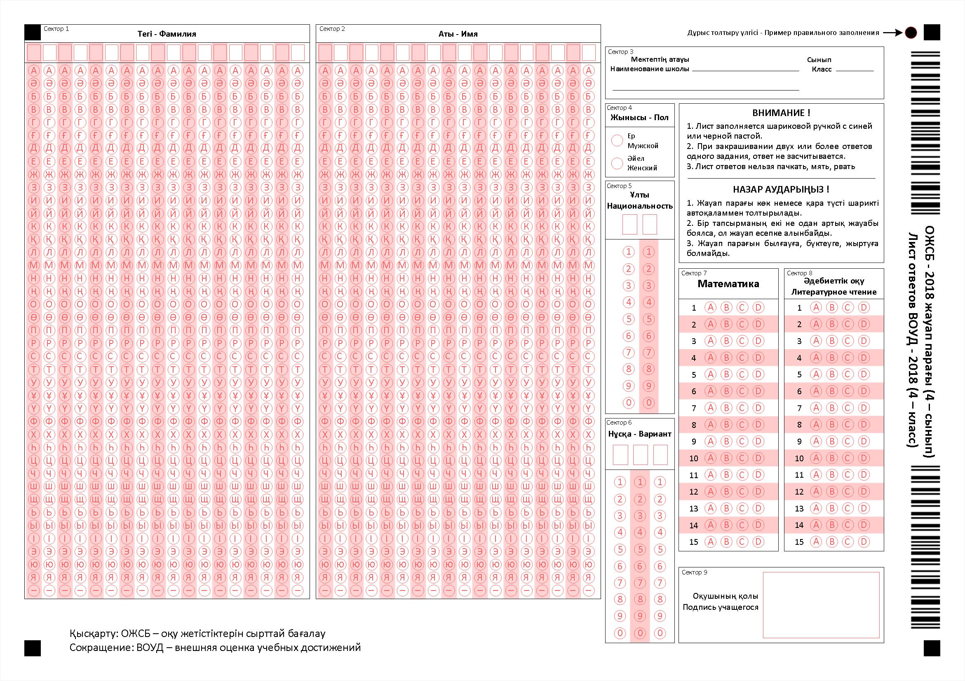

Приложение 20
к методической инструкции по организации и проведению внешней оценки учебных достижений (в начального, основного среднего, общего среднего) образования Республики Казахстан

Справочник национальностей

код | Название национальностей
1 | Казах
2 | Русский
3 | Украинец
4 | Белорус
5 | Татарин
6 | Уйгур
7 | Узбек
8 | Турок
9 | Курд
10 | Азербайджанец
11 | Немец
12 | Кореец
13 | Еврей
14 | Киргиз
15 | Армянин
16 | Поляк
17 | Каракалпак
18 | Дунганин
19 | Башкир
20 | Грек
21 | Грузин
22 | Латыш
23 | Литовец
24 | Молдаванин
25 | Таджик
26 | Туркмен
27 | Эстонец
28 | Чеченец
29 | Ингуш
30 | Осетин
31 | Қарачаевец
32 | Абхазец
33 | Қабардинец
34 | Балкар
35 | Қалмык
36 | Дагестанец
37 | Черкес
38 | Болгарин
39 | Китай
40 | Монгол
41 | Чуваш
99 | Другие

Приложение 21
к методической инструкции по организации и проведению внешней оценки учебных достижений в организациях (начального, основного среднего, общего среднего) образования Республики Казахстан
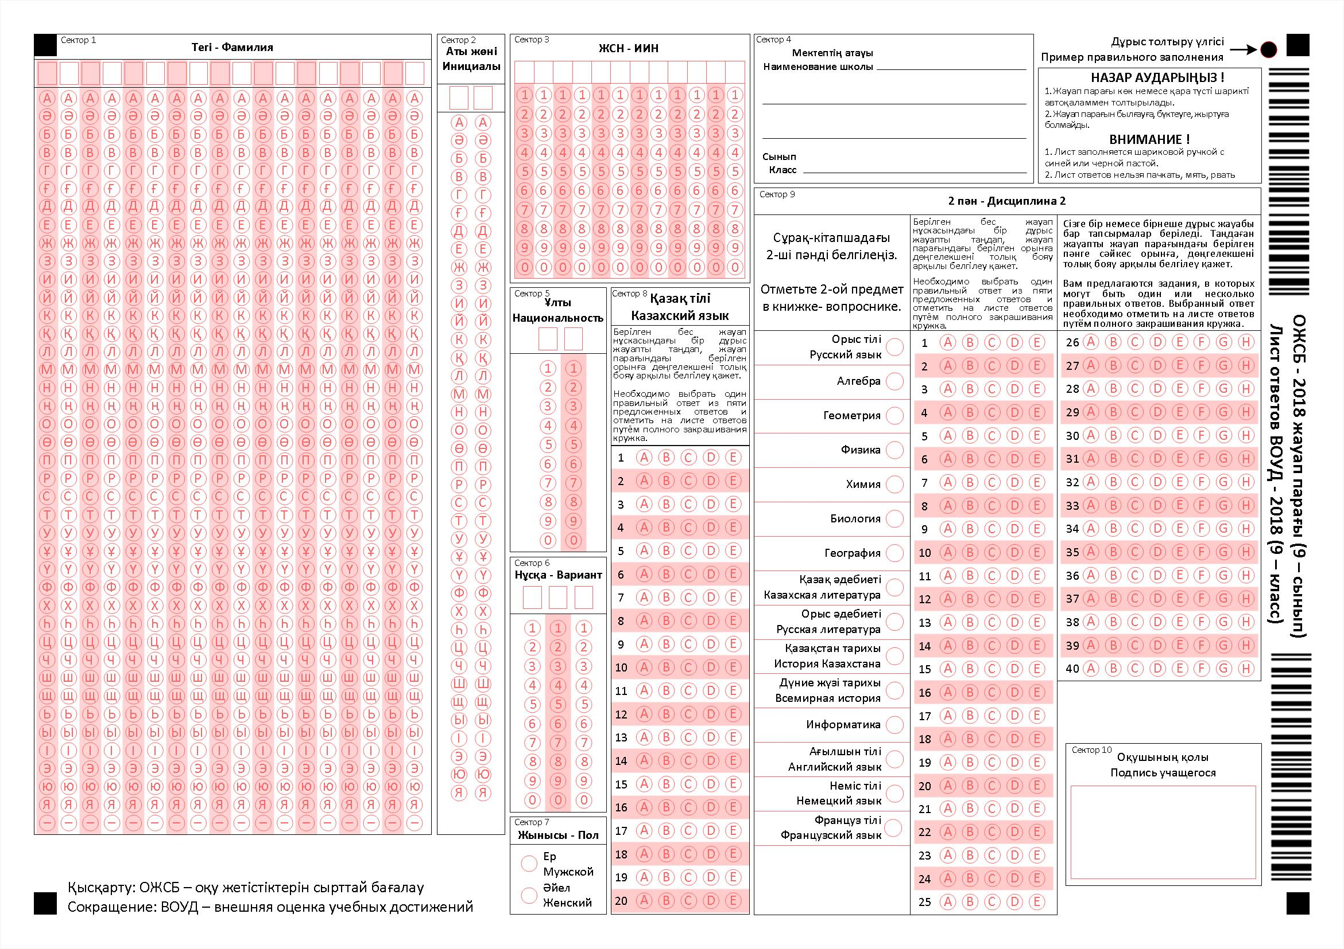

Приложение 22
к методической инструкции по организации и проведению внешней оценки учебных достижений в организациях (начального, основного среднего, общего среднего) образования Республики Казахстан

